**Мастер-класс для детей старшей группы и их родителей на тему «Превращение одноразовой тарелочки»**

**Автор:** Полторак Татьяна Александровна, воспитатель МДОУ детский сад «Звездочка»  
**Описание:**данный мастер-класс рассчитан на детей от 5 лет, воспитателей, педагогов дополнительного образования, родителей.  
**Цель:**изготовление поделки по замыслу детей.  
**Задачи:**закреплять умение работать с клеем и ножницами, учить использовать в творчестве бросовый материал; развивать эстетические чувства, чувство композиции, аккуратность.  
**Назначение:** Оформление выставки «Золотые ручки».  
**Материалы:** цветная бумага, клей ПВА, ножницы, фломастеры, бумажная белая тарелка, салфетки различных ярких цветов, кисть для рисования,

**Программное содержание:**

1.закреплять навыки работы с бумагой, клеем;

2.привлекать детей к работе с разнообразными материалами;

3.развивать умение описывать свою поделку;

4.учить объективно оценивать выполненную работу;

5.развивать воображение детей, поддерживая проявления их фантазии, смелости в изложении собственных замысла

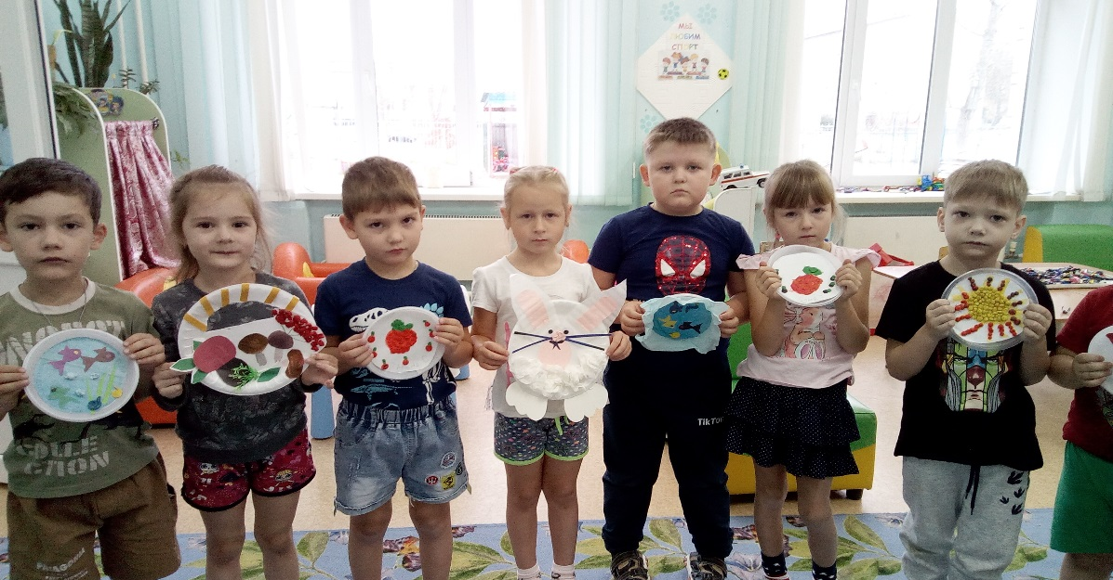

**Ход занятия**

**I. Вводная часть.**

*Воспитатель*:

- Здравствуйте ребята!

Всё умеем делать сами –

Клеить, рисовать, лепить!

Ведь с умелыми руками

Веселей на свете жить!

*Воспитатель*: - Вот и сегодня скучать вам не придется. И ваши ручки в конце нашей встречи можно будет назвать умелыми или золотыми.

**II. Основная часть.**

**1. Загадки.**

*Воспитатель*: - А для начала разминка: отгадайте загадки, на доске вы найдёте подсказки – отгадки.

*На доске висят готовые поделки-образцы из одноразовых бумажных тарелочек.*

Растут на макушке  
Длинненькие ушки,  
Он хоть и мальчишка,  
А такой трусишка!  
Ну-ка угадай-ка,  
Как зовётся....(зайка)

Во лесу, во бору

Стоят стары старички,

На них красны колпачки (грибы)

Стоит Ивашка

В красной рубашке.

Кто ни пройдёт-

Всяк поклон отдаёт. (земляничка)

**2. Беседа**

*Воспитатель*: - Посмотрите на поделки, какие они разные, но все сделаны из одного предмета. Присмотритесь, кто догадался? (Все поделки из одноразовых тарелочек).

- Да это одноразовая тарелочка из бумаги. А кто знает, как ее используют? *Ответы детей*.

*Воспитатель*: - Но можно из неё сделать и поделки. Сейчас, мы узнаем, какие поделки будем делать. А перед нашей творческой работой предлагаю помочь нашим ручкам и сделать пальчиковую гимнастику.

**Пальчиковая гимнастика: «Дружба»**

- Дружат в нашей группе девочки и мальчики;

 (пальцы рук соединяются в «замок» )  
- Мы с тобой подружим маленькие пальчики

 (ритмичное касание одноименных пальцев обеих рук)  
- Раз, два, три, четыре, пять

 (поочередное загибание пальцев, начиная с мизинцев (на правой руке))  
- Вместе любим мы играть.   
- Раз, два, три, четыре, пять.

(поочередное загибание пальцев, начиная с мизинцев (на левой руке))  
- Мы закончили играть.  
(руки вниз, встряхнуть кистями)

*Воспитатель*: У меня в руках волшебная шкатулка , в ней живут цифры. Дети давайте проверим как вы справитесь с этим заданием.

*Ребёнок выбирает шар из шкатулки с номером поделки. В зависимости от выбранного шара воспитатель предлагает отгадать загадку, чтобы проверить, как ребята знают цифры.*

1. С хитрым носиком сестрица Счет откроет … (Единица)
2. Лебедь плавает в тетрадке, Значит что-то не в порядке. Если ты совсем Незнайка, Эту цифру получай-ка. (Два)
3. У меня есть две конфетки, Дам одну сестренке Светке. Я не жадный, и за это Дал мне папа две конфеты! И теперь конфеток стало, Даже больше, чем сначала! (Три)
4. К трем лягушкам у болота Прибежали два енота, Прискакала тетя жаба И пришла наседка Ряба. Сколько в камышах болотных Оказалось земноводных? (Четыре)
5. За окном сидели птички, Голубь, дрозд и три синички. Спросим мы у ребятишек, у девчонок и мальчишек: «Кто ответить нам готов, Сколько за окошком птицов? (Пять)

*Выбирается поделка под указанным номером. Материалы для работы были заготовлены заранее для каждой из поделок. С воспитателем дети делают одну поделку, а для родителей образцы служат примером для дальнейшего творчества дома.*

*Воспитатель -*Сегодня мы будем делать работы по вашему выбору. (Рыбки. ягодки, грибочки, весёлого зайчика).

Для работы нам понадобятся следующие материалы

(Фото с материалами для занятия) 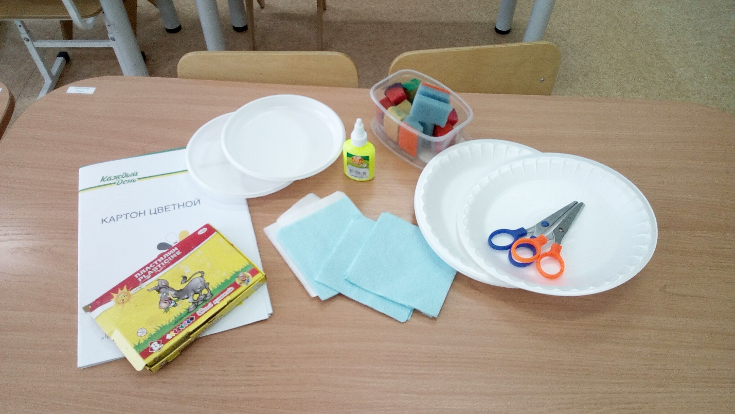

**2. Обсуждение этапов выполнения работы.**

1. Покрыть одноразовую бумажную тарелочку бумагой любого цвета которую выберет ребёнок и закрасить её.

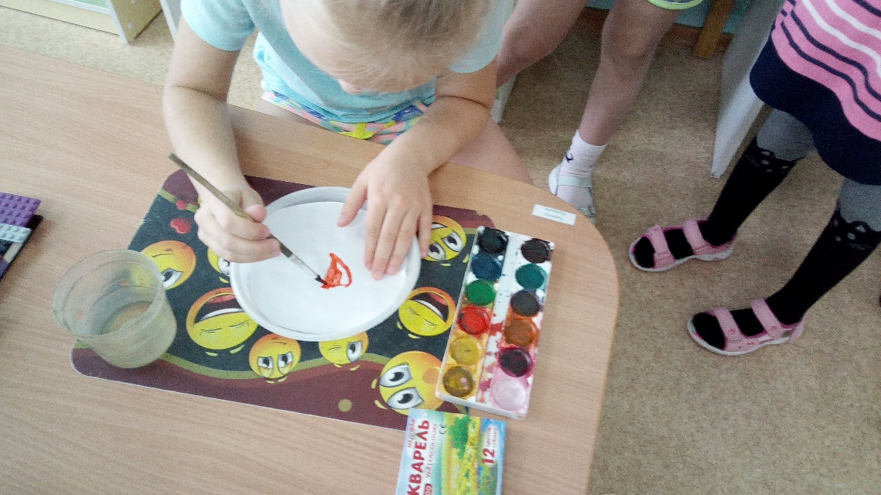 (Фото 3)

2. Пока тарелочка подсыхает, из цветной бумаги вырезать 2 рыбки, 2 полоски зелёного цвета - водоросли.

3. Приклеить рыбок и полоски. Нарисовать черным фломастером точки - глазки.

4.Пластилином сделать разноцветные камушки для аквариума .

(Фото с готовой работой ребёнка) 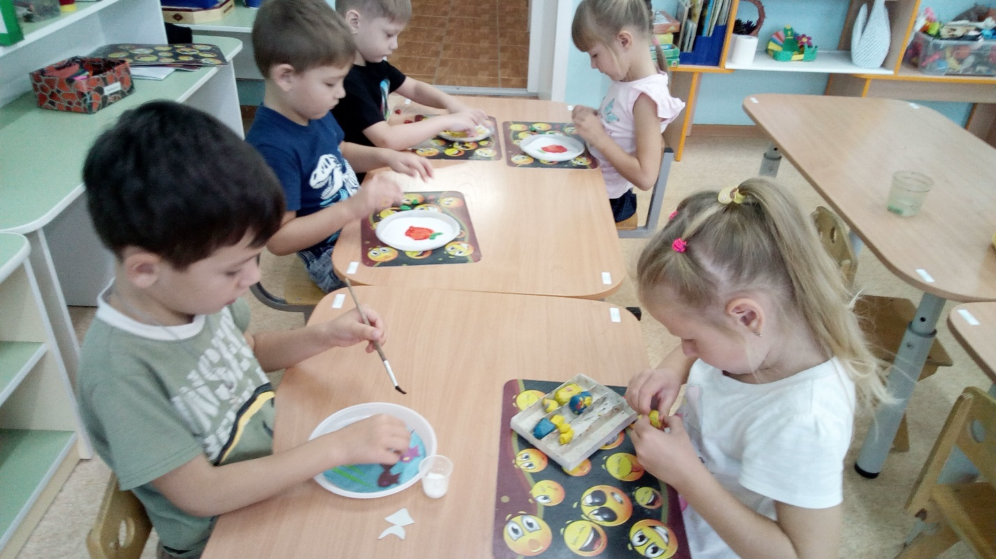

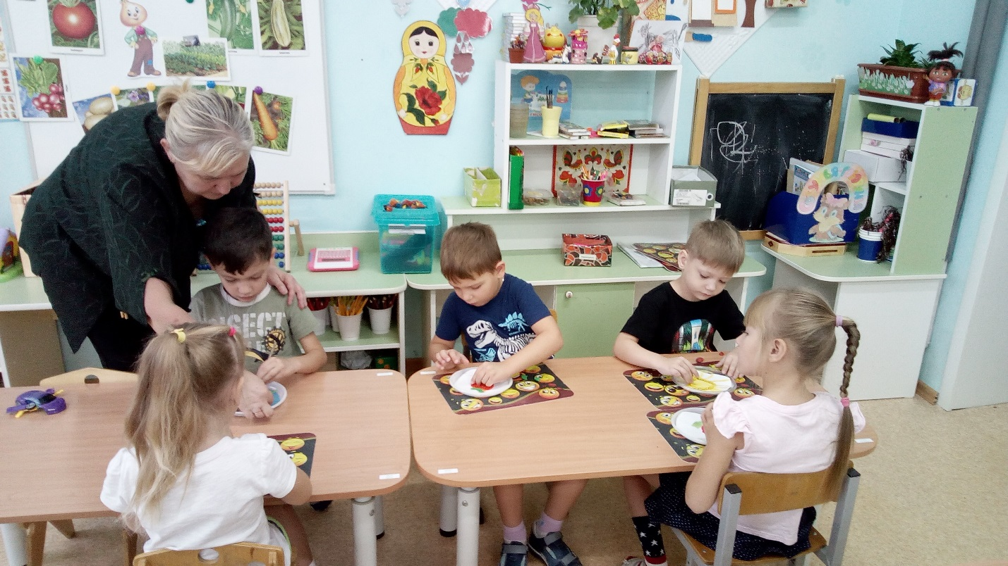

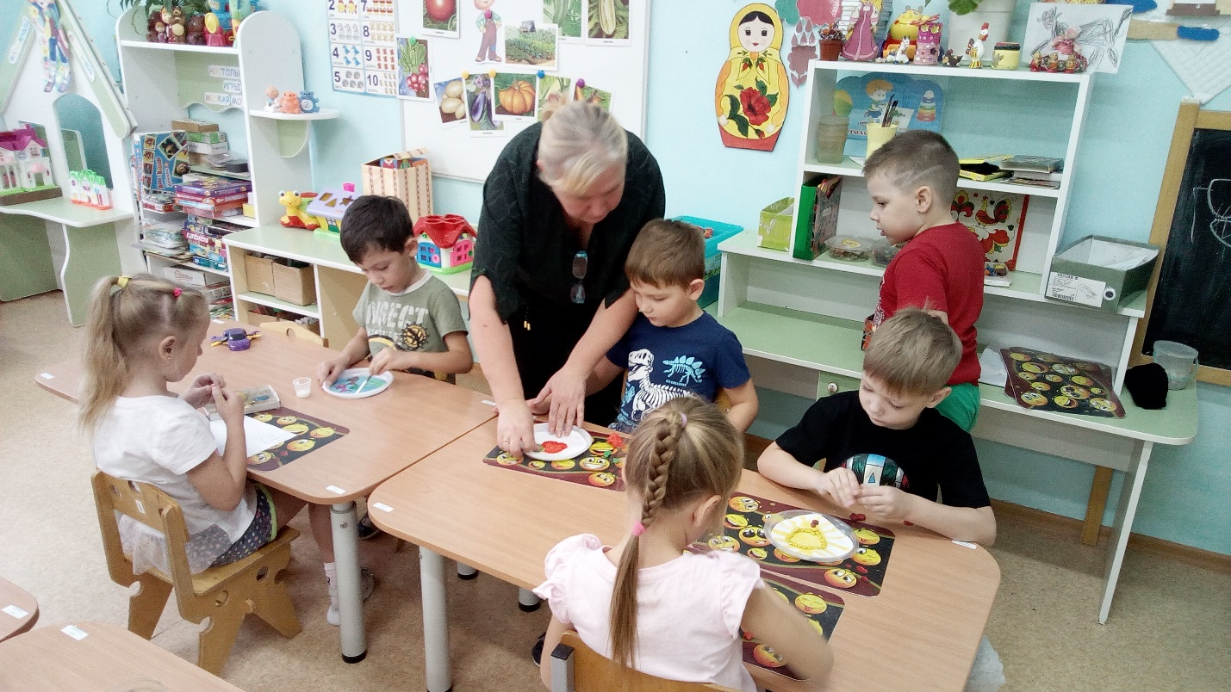

**Обсуждение и беседа о проделанной работе:**

Воспитатель:

1.Понравилось вам ребята заниматься ручным трудом?

Ответы детей.

2.Как называется работа и что вы сделали ?

Ответы детей.

3.Как вы думаете трудно работать одному или лучше работа спорится с друзьями.

Ответы детей.

**III. Заключительная часть.**

*Воспитатель предлагает ребятам дополнить поделки деталями.*

*Воспитатель:*

Бывают руки непростые,  
На вид, как все – обычные.  
Их называют золотые,  
Они к труду привычные.

В них дело спорится умело-  
Всё могут сделать, воссоздать.  
С душой берутся, ловко, смело.  
Таким не свойственно скучать.

*Воспитатель:* - Работа завершена. Вот и стали ваши ручки золотые и очень умелые. Всем спасибо!

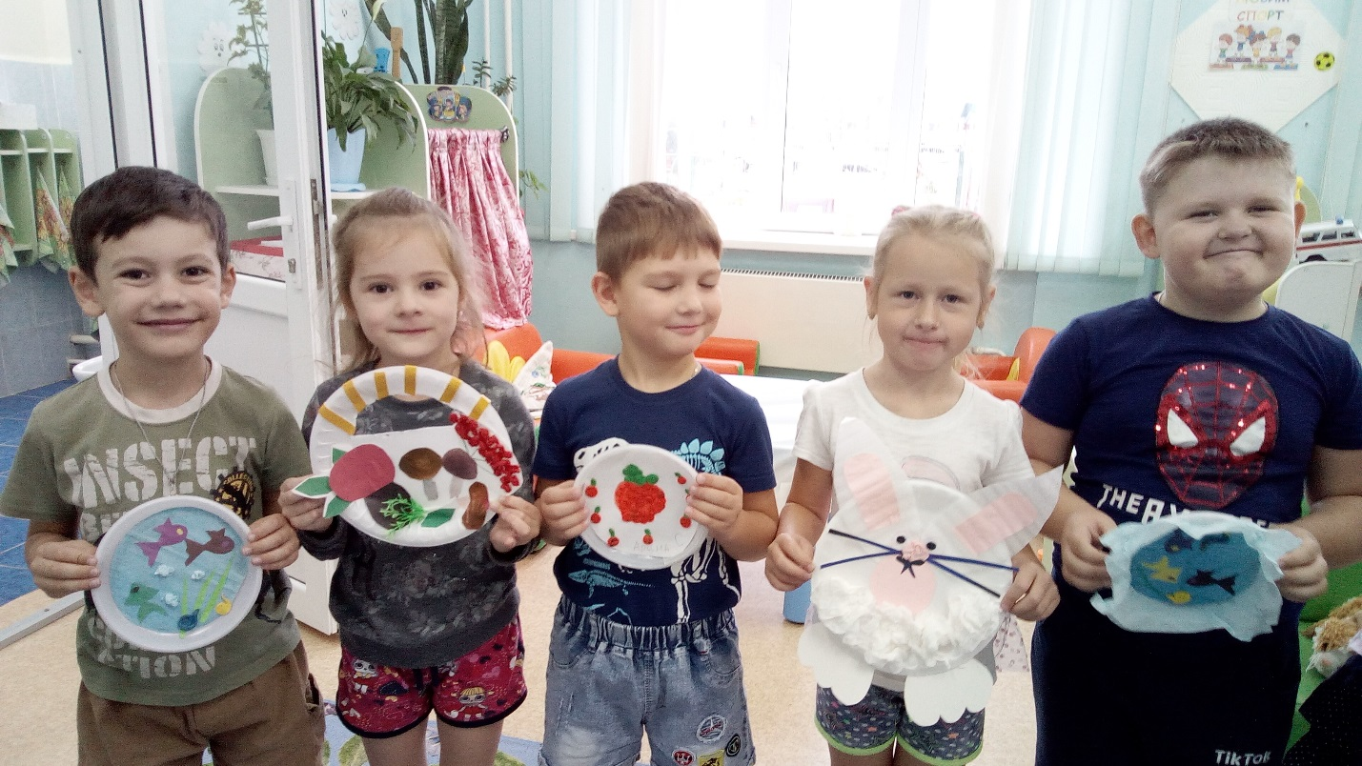

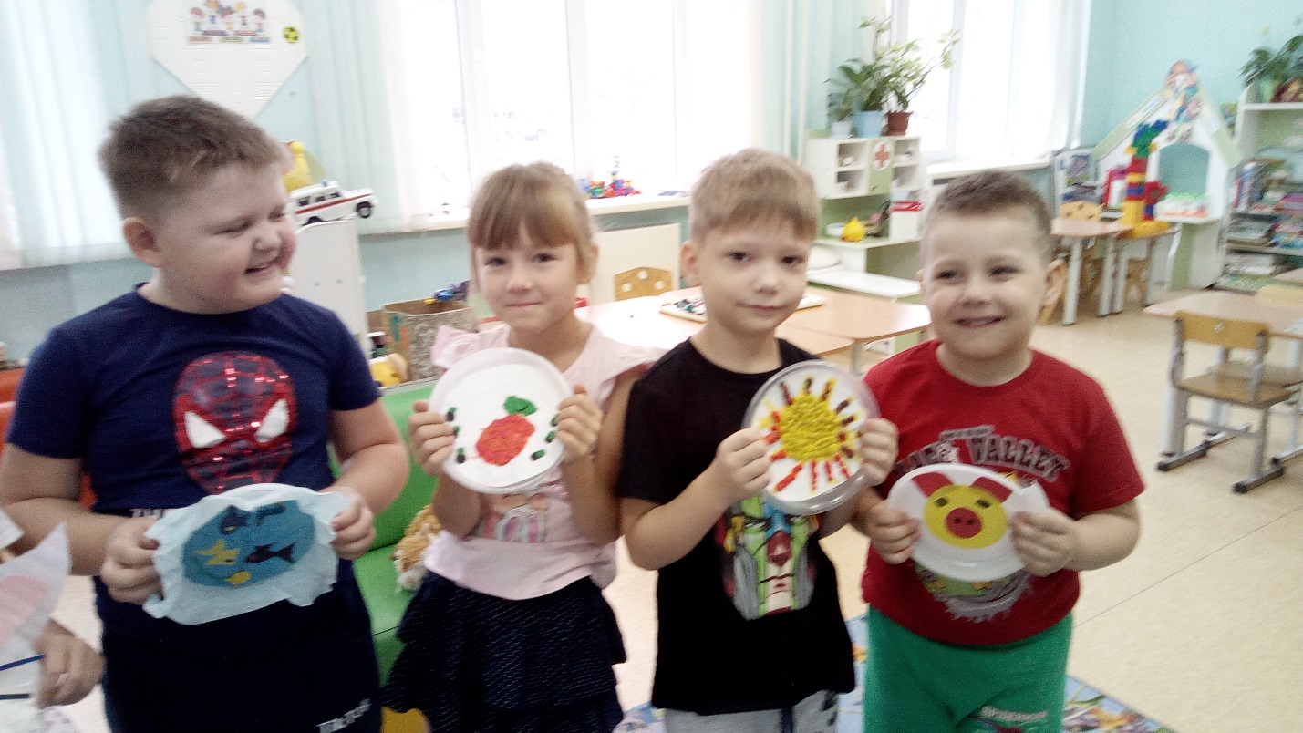

*Выставка детских работ. Описание получившихся поделок.*

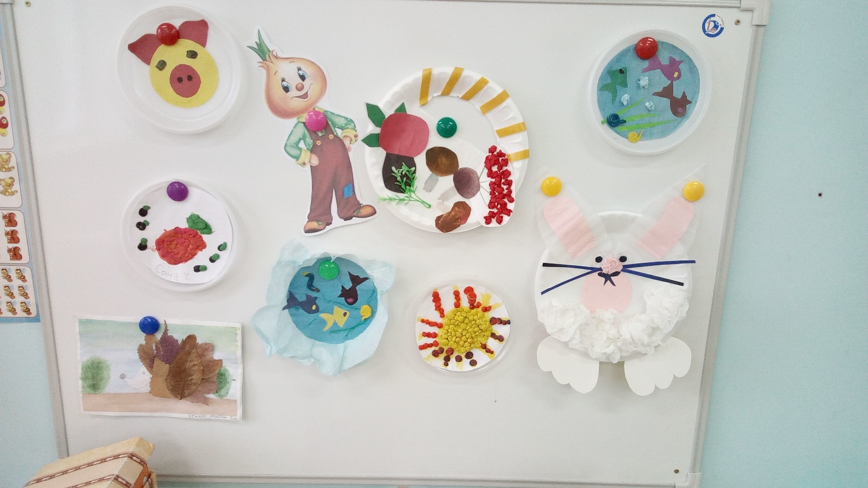

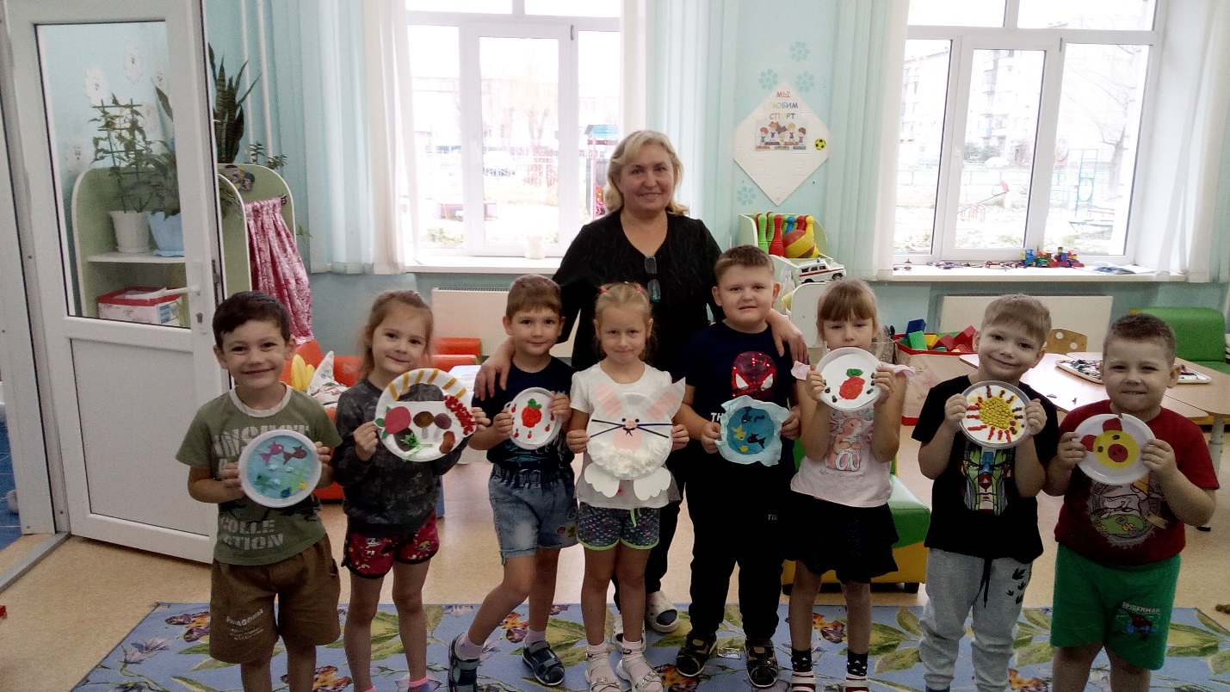

*Итог:* **Выполнение поделок детьми и родителями.**